Як уберегтися при атаці дронів-камікадзе
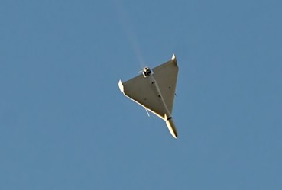
Проблема протидії цій загрозі стає досить важливим питанням. Дрони-камікадзе Shahed-136 «уміють» долати не менше 400 км.Отже, як розпізнати наближення такого дрона?
Вони гучні – коли наближаються, у повітрі добре чути звук, що схожий на роботу двигуна мопеда чи бензопили.
Як поводитись у разі такої атаки
• Почули звук двигуна десь поруч – оцініть положення навколо та тримайтеся подалі від адміністративних будівель, стратегічних і військових об’єктів.
• Знайдіть укриття та перечекайте атаку.
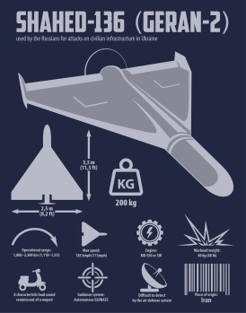
• Якщо укриття далеко, дотримуйтеся правила «двох стін», які повинні відокремлювати вас від небезпеки.
Найкраще під час можливої атаки перебувати в спеціально облаштованому сховищі. Якщо такого сховища поблизу немає, то ховайтесь у підвалах або цокольних поверхах будинків, підземних паркінгах і переходах.
Якщо ви потрапили під обстріл на вулиці, знайдіть будь-який виступ, заглиблення в землі чи канаву. Укриттям на вулиці також можуть стати бетонна сміттєва урна чи сходи.
Лягайте на землю та закрийте голову руками. Прийміть позу ембріона, розгорніться ногами дострілянини, прикрийте голову руками й відкрийте рот.
Якщо знайшли приміщення, вибирайте місце в кутку та недалеко від виходу, щоб миттєво залишити будинок у разі попадання снаряда. Залишайтеся в укритті щонайменше 10 хвилин після завершення обстрілу, адже існує загроза його відновлення.
Не залишайтесь у транспорті під час обстрілу. Вийдіть і відбігайте подалі від дороги. Знайдіть можливе укриття.
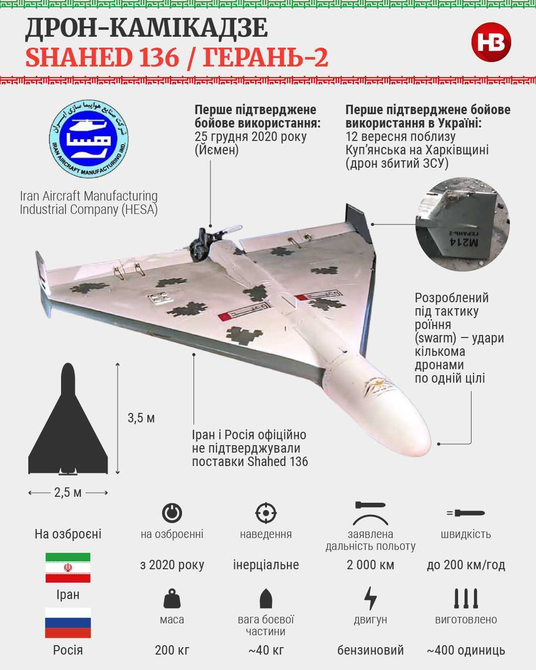
Ховатись у під’їздах, під арками, на сходових майданчиках, у підвалах панельних будинків, біля автомобільної техніки, автозаправних станцій також небезпечно. Намагайтеся не ховатись за автомобілями чи кіосками: вони часто стають мішенями.

